Öğrenci No: Adı Soyadı:

|  |  |  |  |  |  |  |  |  |
| --- | --- | --- | --- | --- | --- | --- | --- | --- |
| **1** | **2** | **3** | **4** | **5** | **6** | **7** | **8** | **TOPLAM** |
|  |  |  |  |  |  |  |  |  |

**BMÜ-241 Bilgisayar Bilimi için Ayrık Matematik Dersi Bütünleme Sınavı 17.02.2022**

1. (15 Puan) Dinamik programlama nedir? KISACA AÇIKLAYINIZ?
2. (15 Puan) Aşağıda verilen ağaç üzerinde preorder olarak dolaşıldığında sırasıyla hangi düğümlerin gezileceğini şeklin yanında ki boşluğa yazınız?

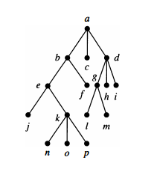

1. (20 Puan) Bir cümle ile aşağıda verilen sözde kodun ne iş yaptığını ve O notasyonunu sözde kodun yanıda ki boşluğa yazınız?

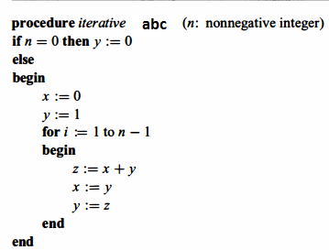

1. (15 Puan) tekrarlı bağıntısının genel çözümünü bulunuz?
2. **(15 Puan) Aşağıdaki ifadeyi çıkartım kuralları kullanarak sadeleştiriniz?**

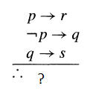

1. **(15 Puan) Aşağıda verilen 2 graf izomorfikmidir? NEDENLERi ile açıklayınız?**

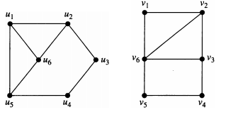

1. (15 Puan) Matematiksel tümevarım kullanarak n < $2^{n}$ eşitsiliğini ispatlayınız?
2. (15 Puan) n pozitif tamsayı olmak üzere 2n+1 ile 3n+2 sayılarının obebini öklid algoritması ile bulunuz?

**NOT: Toplam 125 puanlık soru bulunmaktadır**. BAŞARILAR.

Ahmet Bedri ÖZER